Guia de estilo

1 INTRODUÇÃO

1.1 Objetivo do guia de estilo

Este guia de estilo vem trazer especificações relacionados a usuários, nossa marca e aos elementos visuais, estilísticos e estruturais. Além de registrar as principais decisões de design tomadas e contribuir para uma melhor comunicação e interação entre equipes de desenvolvimento e de design.

1.2 Público alvo do guia de estilo

Os conteúdos deste guia são disponibilizados com foco em vários públicos, pois nosso objetivo é que o leitor consiga compreender o que nós estamos divulgando. Temos como público-alvo deste guia desenvolvedores, gerentes, designers, assim como os usuários.

2 RESULTADOS DE ANÁLISE

1.1 Análise

1.1.1 Perfil de usuário

Análise de perfil de clientes de salão de beleza.

Perfis:

A = Mais de 25 anos de idade
B = Menos de 25 anos de idade

Profissão | Cabeleireiro
Perfil | A | B
Percentual de clientes no perfil | 40% | 60%
Número de clientes no perfil (total: 20) | 8 | 12
Faixa etária | [25, 40) | [15, 25)
Quanto tempo utiliza serviços deste salão (anos) | [4, 5) | [3, 4)
Frequência de uso da tecnologia  constante: 5 [várias vezes ao dia]  alta: 4 [todo dia]  média: 3 [4-6 vezes/semana]  ocasional: 2 [1-3 vezes/semana]  baixa: 1 [menos de 1 vez/semana] | 3 | 5
Experiência com tecnologia  alta: 5 – faz tudo sem ajuda  baixa: 1 – precisa de muita ajuda | 4 | 5
Atitude perante tecnologia  adora: 5  odeia: 1 (só usa porque é obrigado) | 4 | 5
Formas de compras mais utilizadas | 1 – Loja física; 2 – Representantes; 3 – Online. | 1 – Online; 2 – Loja física; 3 – Representantes.
Aplicações mais utilizadas | 1 – Ferramenta de busca; 2 – E-mail; 3 – Sites de interesses pessoais. | 1 – Ferramenta de busca; 2 – Lojas online; 3 – Redes sociais; 4 – E-mail.

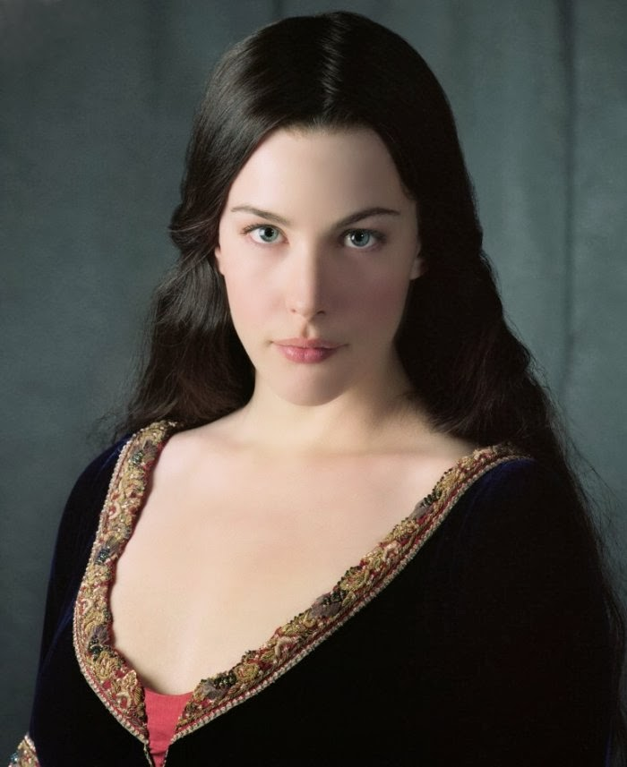
1.1.2 Persona

Amanda Elizabeth Monteiro, universitária - “a aparência nos faz mais úteis”

Amanda Elizabeth Monteiro, 20 anos, é uma universitária que adora frequentar salões de beleza. Além disso, ela ama as novidades tecnológicas, ao qual utiliza-a para resolver muitos dos seus problemas, tais como comprar produtos e pesquisar dicas de beleza. Ela tenta aproveitar ao máximo o que a internet oferece com relação à aparência pessoal e as facilidades de compra e venda pela internet.
Elizabeth gostaria ter a disposição um sistema que permitisse ela marcar horários no salão em que frequenta. Além disso, ela gostaria que o site disponibilizasse dicas de beleza e ofertasse produtos de que possa-os comprar. Ela costuma sempre frequentar o mesmo salão de belezas, então, ela gostaria que o site possibilitasse cadastro de usuários para que ela pudesse efetuar pagamentos on-line. Elizabeth ainda acha que o site deve descrever para os visitantes todos os serviços ofertados pelo salão.

1.1.3 Cenário

- Agendamento de horário em um salão de beleza, adquirir produtos que são vendidos neste estabelecimento e gerenciamento dos agendamentos pela dona do salão de beleza.

Atores: Luiza Pereira (dona), Clarisse Campos (cliente), Marina Correa (cliente)

Luiza Pereira é dona de salão de beleza a seis anos, ela sempre está atualizada sobre as novidades do seu ramo de atuação, seja em lojas ou feiras, ou em sites especializados. Ela tem um grande número de clientes e está a todo tempo agendando horários destes na sua planilha do Excel, porém ela enfrenta problemas com conflitos de horários e quase sempre tem que estar consultando a planilha para verificar se um certo horário está disponível ou não. Luiza possui um e-mail e uma rede social, mas acha que esses meios não são tão eficientes para os agendamentos dos clientes. Ela gostaria ter uma ferramenta gerenciasse os horários e verificasse a disponibilidade. A sua cliente Clarisse Campos sempre utiliza os serviços do salão de beleza e marca com antecedência o seu atendimento. Ela tem sempre à mão os contatos de Luiza, mas nem sempre consegue efetuar ligações devido a eventos externos, como: falta de sinal no celular ou o celular da sua cabeleireira é de outra operadora. Clarisse não usa o computador com muita frequência, apenas usa a sua rede social e as vezes pesquisa sobre assuntos do seu interesse. Marina também é cliente de Luiza, e além de usar seus serviços, também adquire os produtos que são vendidos no salão. Ela sempre costuma fazer compras online, e gostaria que os produtos de Luiza estivessem disponíveis em um site, pois seria mais fácil de adquirir e efetuar pagamentos, considerando que ela mora distante do salão.

Análise do cenário

- Pontos problemáticos:

- Dificuldade no gerenciamento de agendamentos, na questão de verificar e estar sempre anotando os horários;
- Apenas uma forma de vender os produtos (estabelecimento físico);
- Problemas para agendar horários, por parte dos clientes;
- Dificuldade para adquirir os produtos, por morar distante do salão ou para efetuar pagamento;

1.1.4 Tarefas

1.1.4.1 Tarefa de agendamento de horário

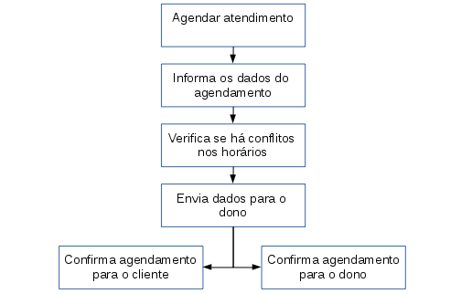

1.1.4.2 Tarefa de cadastramento

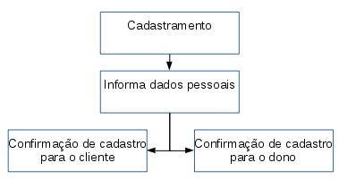

1.1.4.3 Tarefa de realizar compras
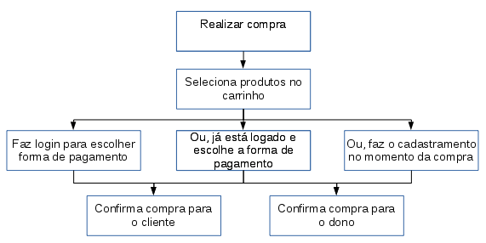

1.1.4.4 Tarefa de login

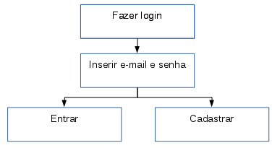

1.1.5 Objetivos

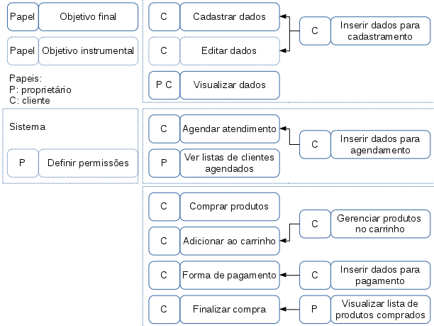

1.2 Síntese (Intervenção)

1.2.1 Tarefas, signos e rupturas

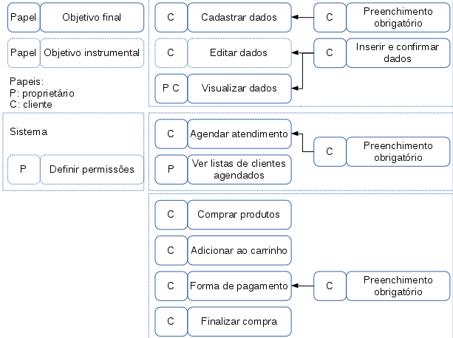
1.2.2 Diagrama MoLIC

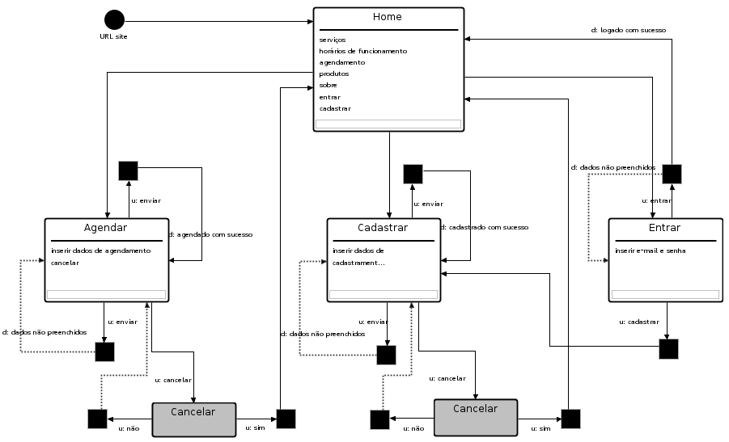
1.2.3 Protótipo de baixa fidelidade

1.2.3.1 Home

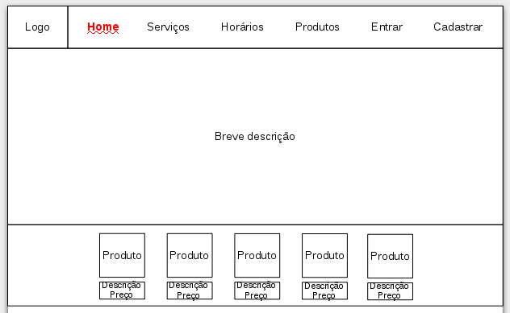

Link interno

1.2.3.2 Serviços

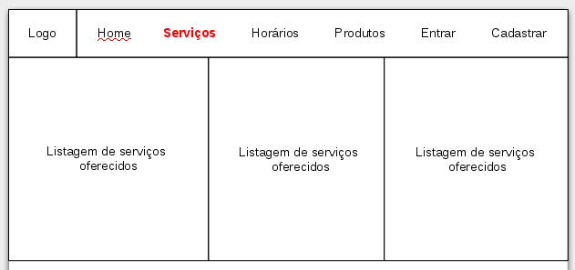

Link interno

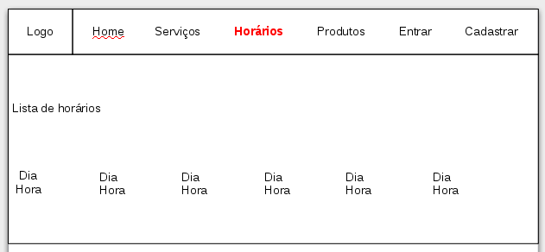
1.2.3.3 Horários

Link interno

1.2.3.4 Agendamento
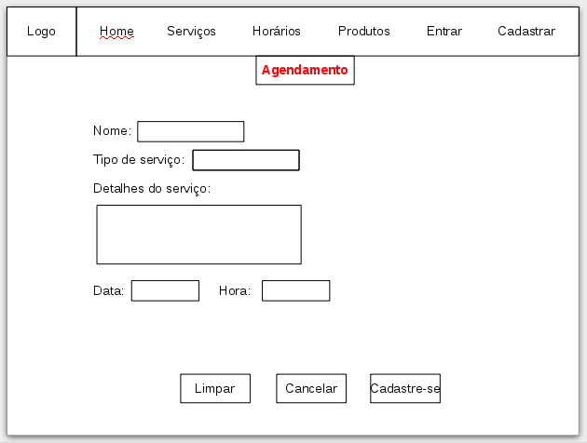

Link externo

1.2.3.5 Produtos

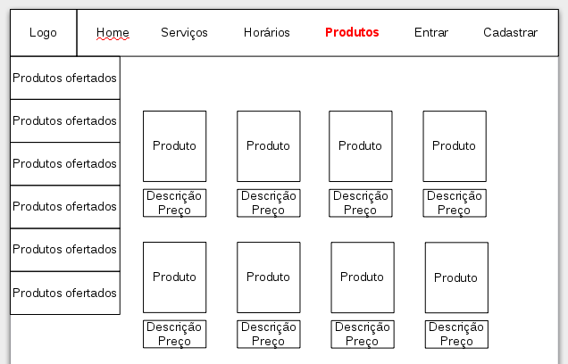

Link externo

1.2.3.6 Entrar
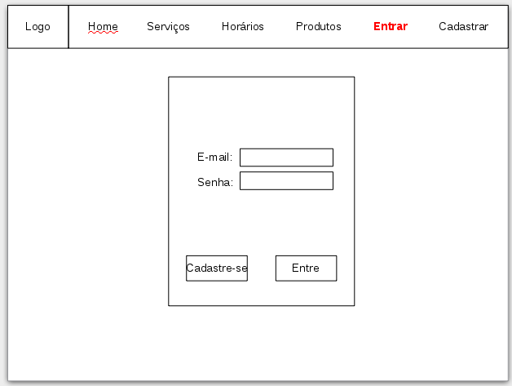

Popup

1.2.3.7 Cadastrar

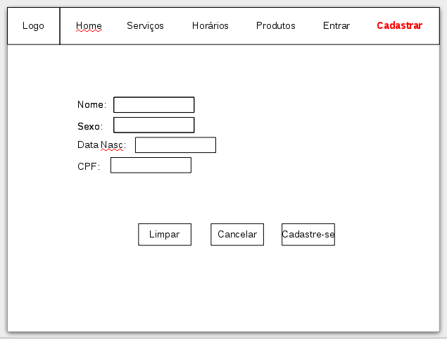

Link externo

1.2.4 Protótipo de baixa fidelidade

1.2.4.1 Home

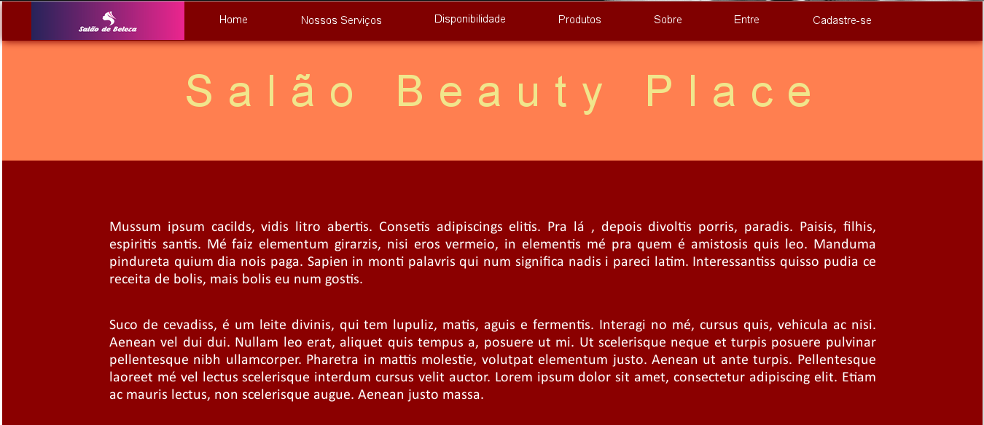
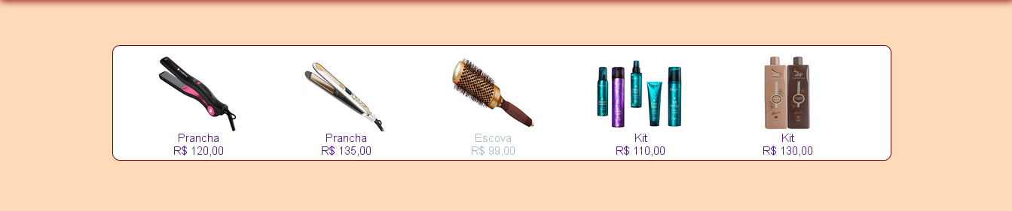
1.2.4.2 Nossos serviços

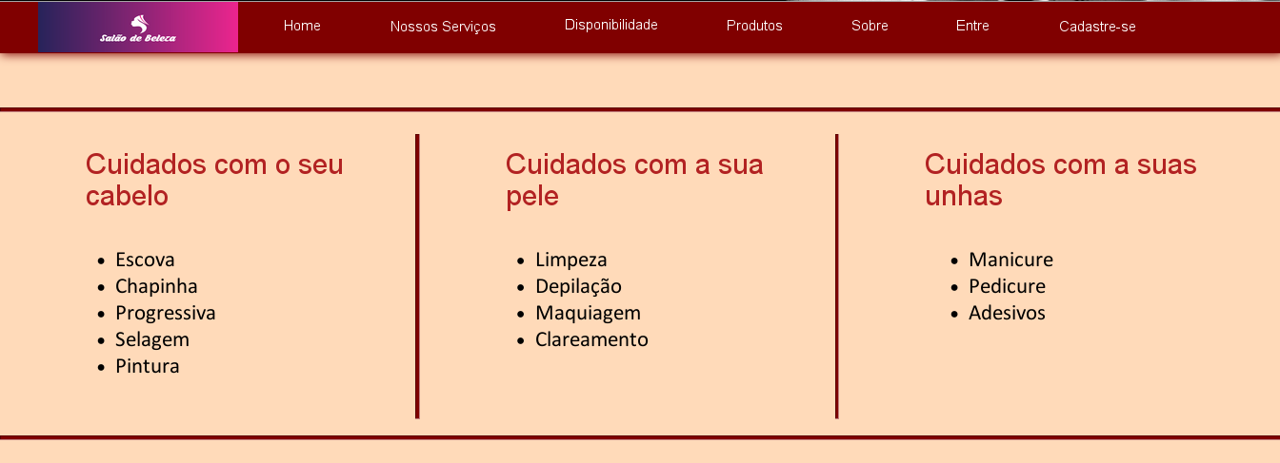

1.2.4.3 Disponibilidade

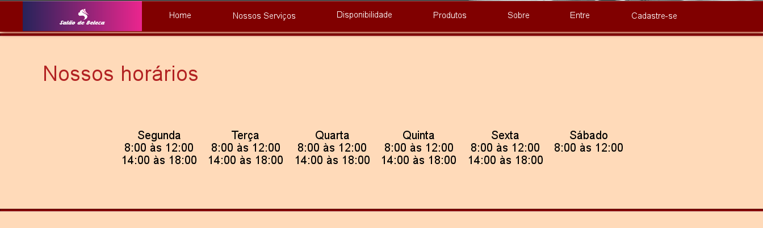
1.2.4.4 Agendamento

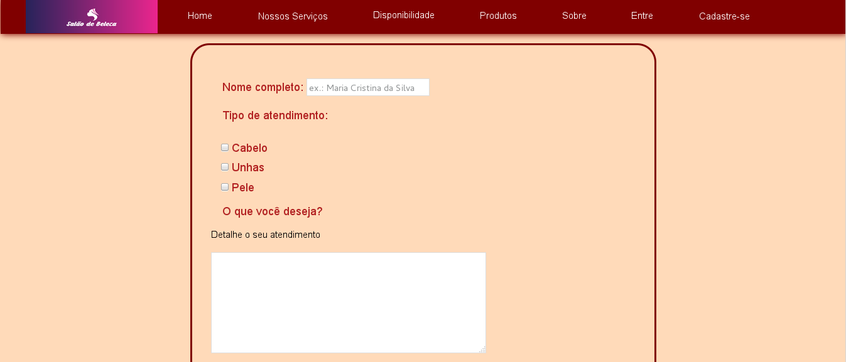

1.2.4.5 Produtos

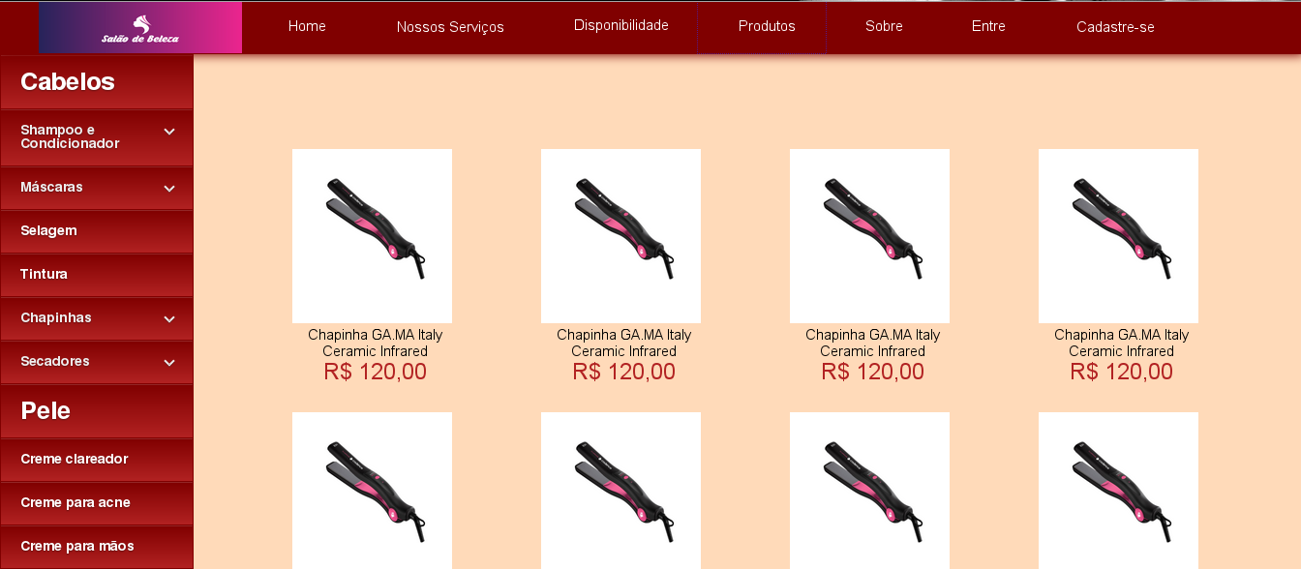
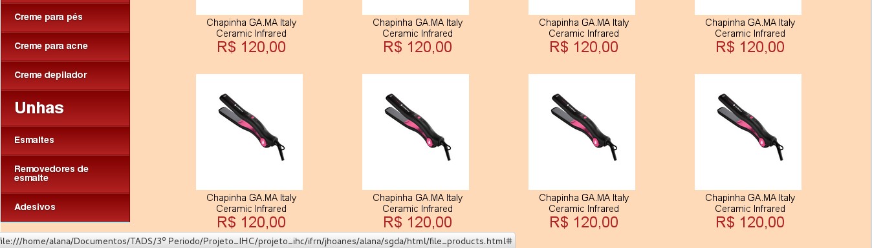
1.2.4.6 Sobre

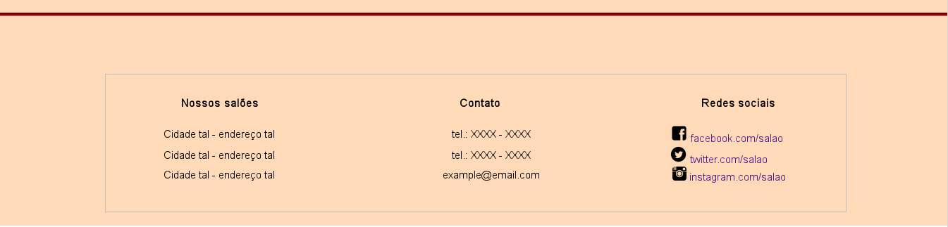

1.2.4.7 Entrar

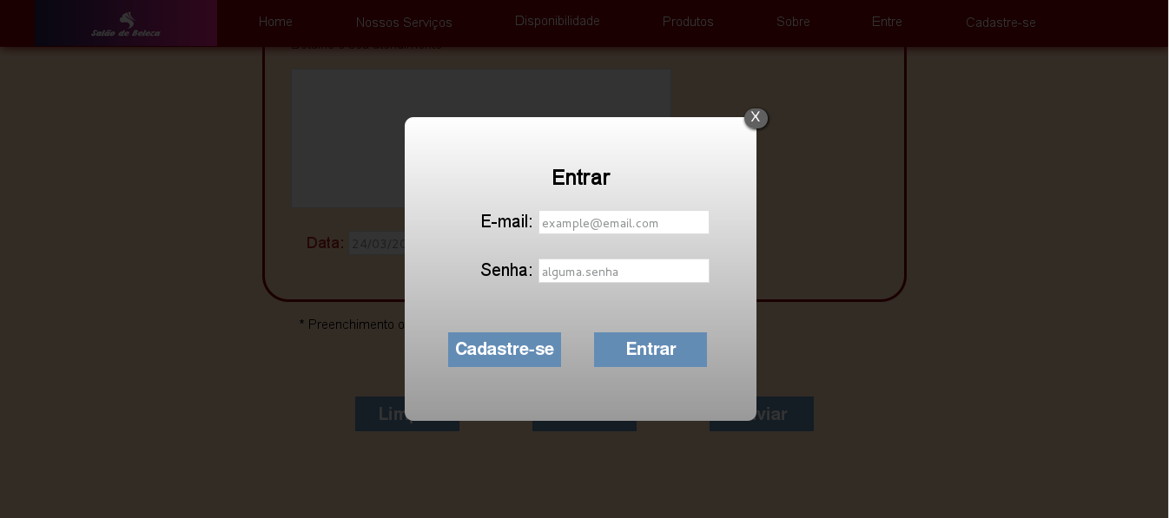
1.3 Avaliação

1.3.1 Método de inspeção semiótica

1.3.1.1 Metacomunicação

- Popup de confirmação e cancelamento: a comunicação do designer é utilizada de forma a enviar um feedback ao usuário, em se tratando de confirmação de cadastramento ou agendamento realizados nos formulários disponíveis no site. Na parte de cancelamento, o usuário é notificado com uma popup ao clicar em cancelar o cadastramento, tendo a opção de voltar ao cadastramento ou cancelá-lo e migrar à página principal.
- Foco ou aviso em campos não preenchidos: neste ponto não é permitido que o usuário realize agendamento ou cadastro sem ter primeiramente preenchido todos os campos obrigatórios.
- Máscaras em campos de preenchimento: nesse recurso de designer, são disponibilizados exemplos de preenchimento dos formulários.
- Verificação de data e hora de agendamento: não é permitido que o usuário insira datas e horas em formatos inválidos. E no campo data não é possível agendar com data anterior ao dia em questão.

1.3.1.2 Signos dinâmicos

- Popup entrar: esta popup é ativada ao clicar no item do menu “Entrar” em qualquer página referente ao site.
- Menu vertical e horizontal: o menu horizontal possui submenus que são ativados ao longo da navegação. Já o menu vertical só é visualizado na parte de produtos ao clicar no item “Produtos”.

1.3.1.3 Signos estáticos

- Logomarca: a logomarca está presente em todas as páginas do site, ao clicar sempre redireciona à página inicial.

3 ELEMENTOS DE INTERFACE

3.1 Disposição espacial

O layout foi organizado em

2.4.8 Cadastrar

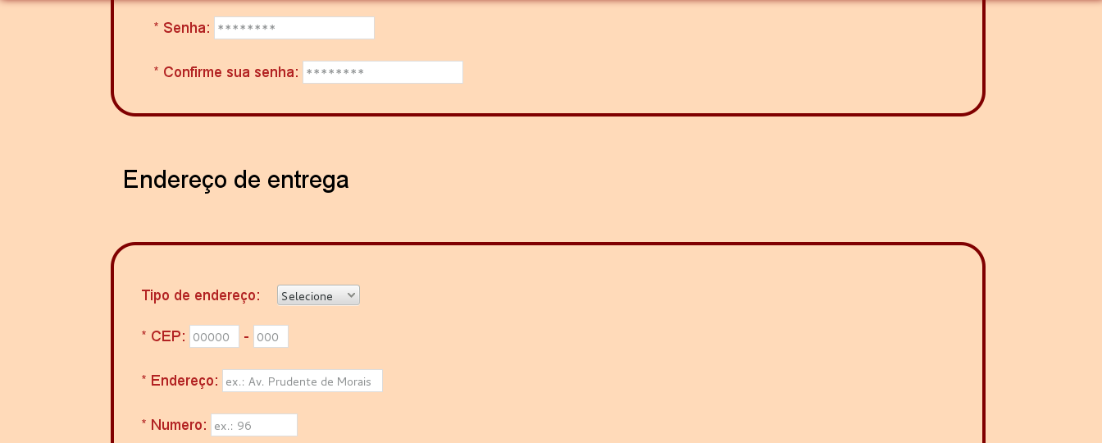
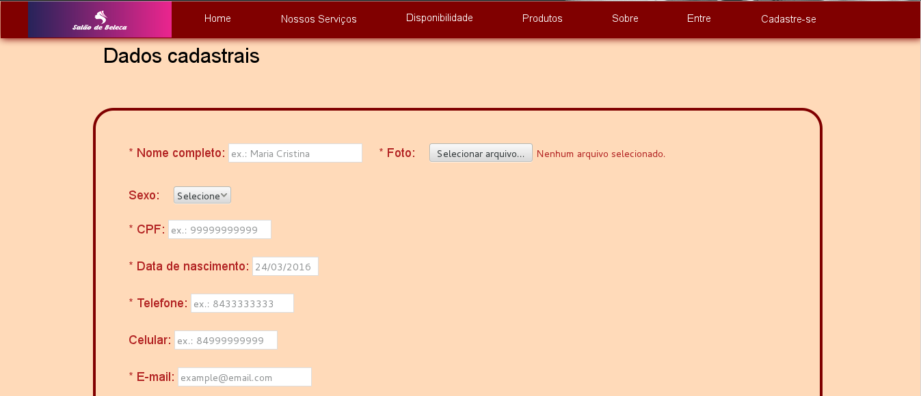
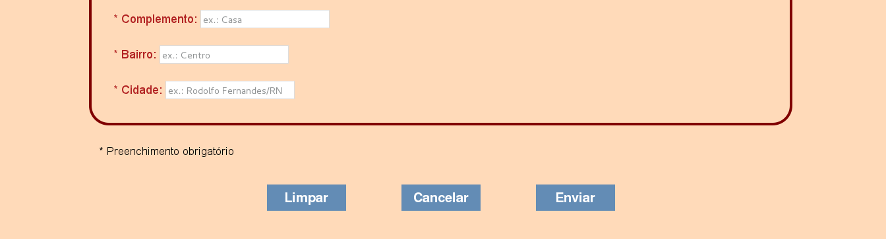

Plataformas utilizadas

Sublime... bla bla bla

Linguagens utilizadas

HTML 5, bla bla bla

Cores

Essas cores foram utilizadas em nossos layouts, fontes, popups, menus. Sempre mantendo cores relacionadas nas variações.

Signos

